Муниципальное автономное общеобразовательное учреждение
Чаинского района
«Подгорнская средняя общеобразовательная школа»
(МАОУ «Подгорнская СОШ»)

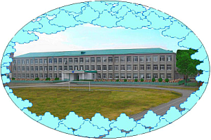

МЕТОДИЧЕСКИЙ СЕМИНАР
«Эффективный учитель - залог успешности образовательного процесса»

ПОДГОРНОЕ-2020

ПРОГРАММА

Дата проведения: 14 мая 2020 года
Время проведения: 15⁰⁰ - 16⁰⁰
Место проведения: МАОУ «Подгорнская СОШ»
Форма проведения: дистанционная

15.00-15.10 | Вступительное слово | Никитина Оксана Автомоновна, заместитель директора по УВР, руководитель методической службы
15.10-15.25 | Обучающий мастер-класс «Технология мозгового штурма» | Спикер:  Кабрышева Людмила Владимировна, учитель химии
15.25-15.40 | Обучающий мастер-класс «Проектные задачи как технология организации современного урока» | Спикер:  Кондратенко Юлия Викторовна, учитель истории
15.45-16.00 | Подведение итогов, рефлексия | Никитина Оксана Автомоновна, заместитель директора по УВР, руководитель методической службы

